Projekt: Svět práce v každodenním životě
Biologie pod mikroskopem
Gymnázium
Hranice
G
Gymnázium
Hranice
G

Laboratorní práce č. 5
Bezobratlí živočichové

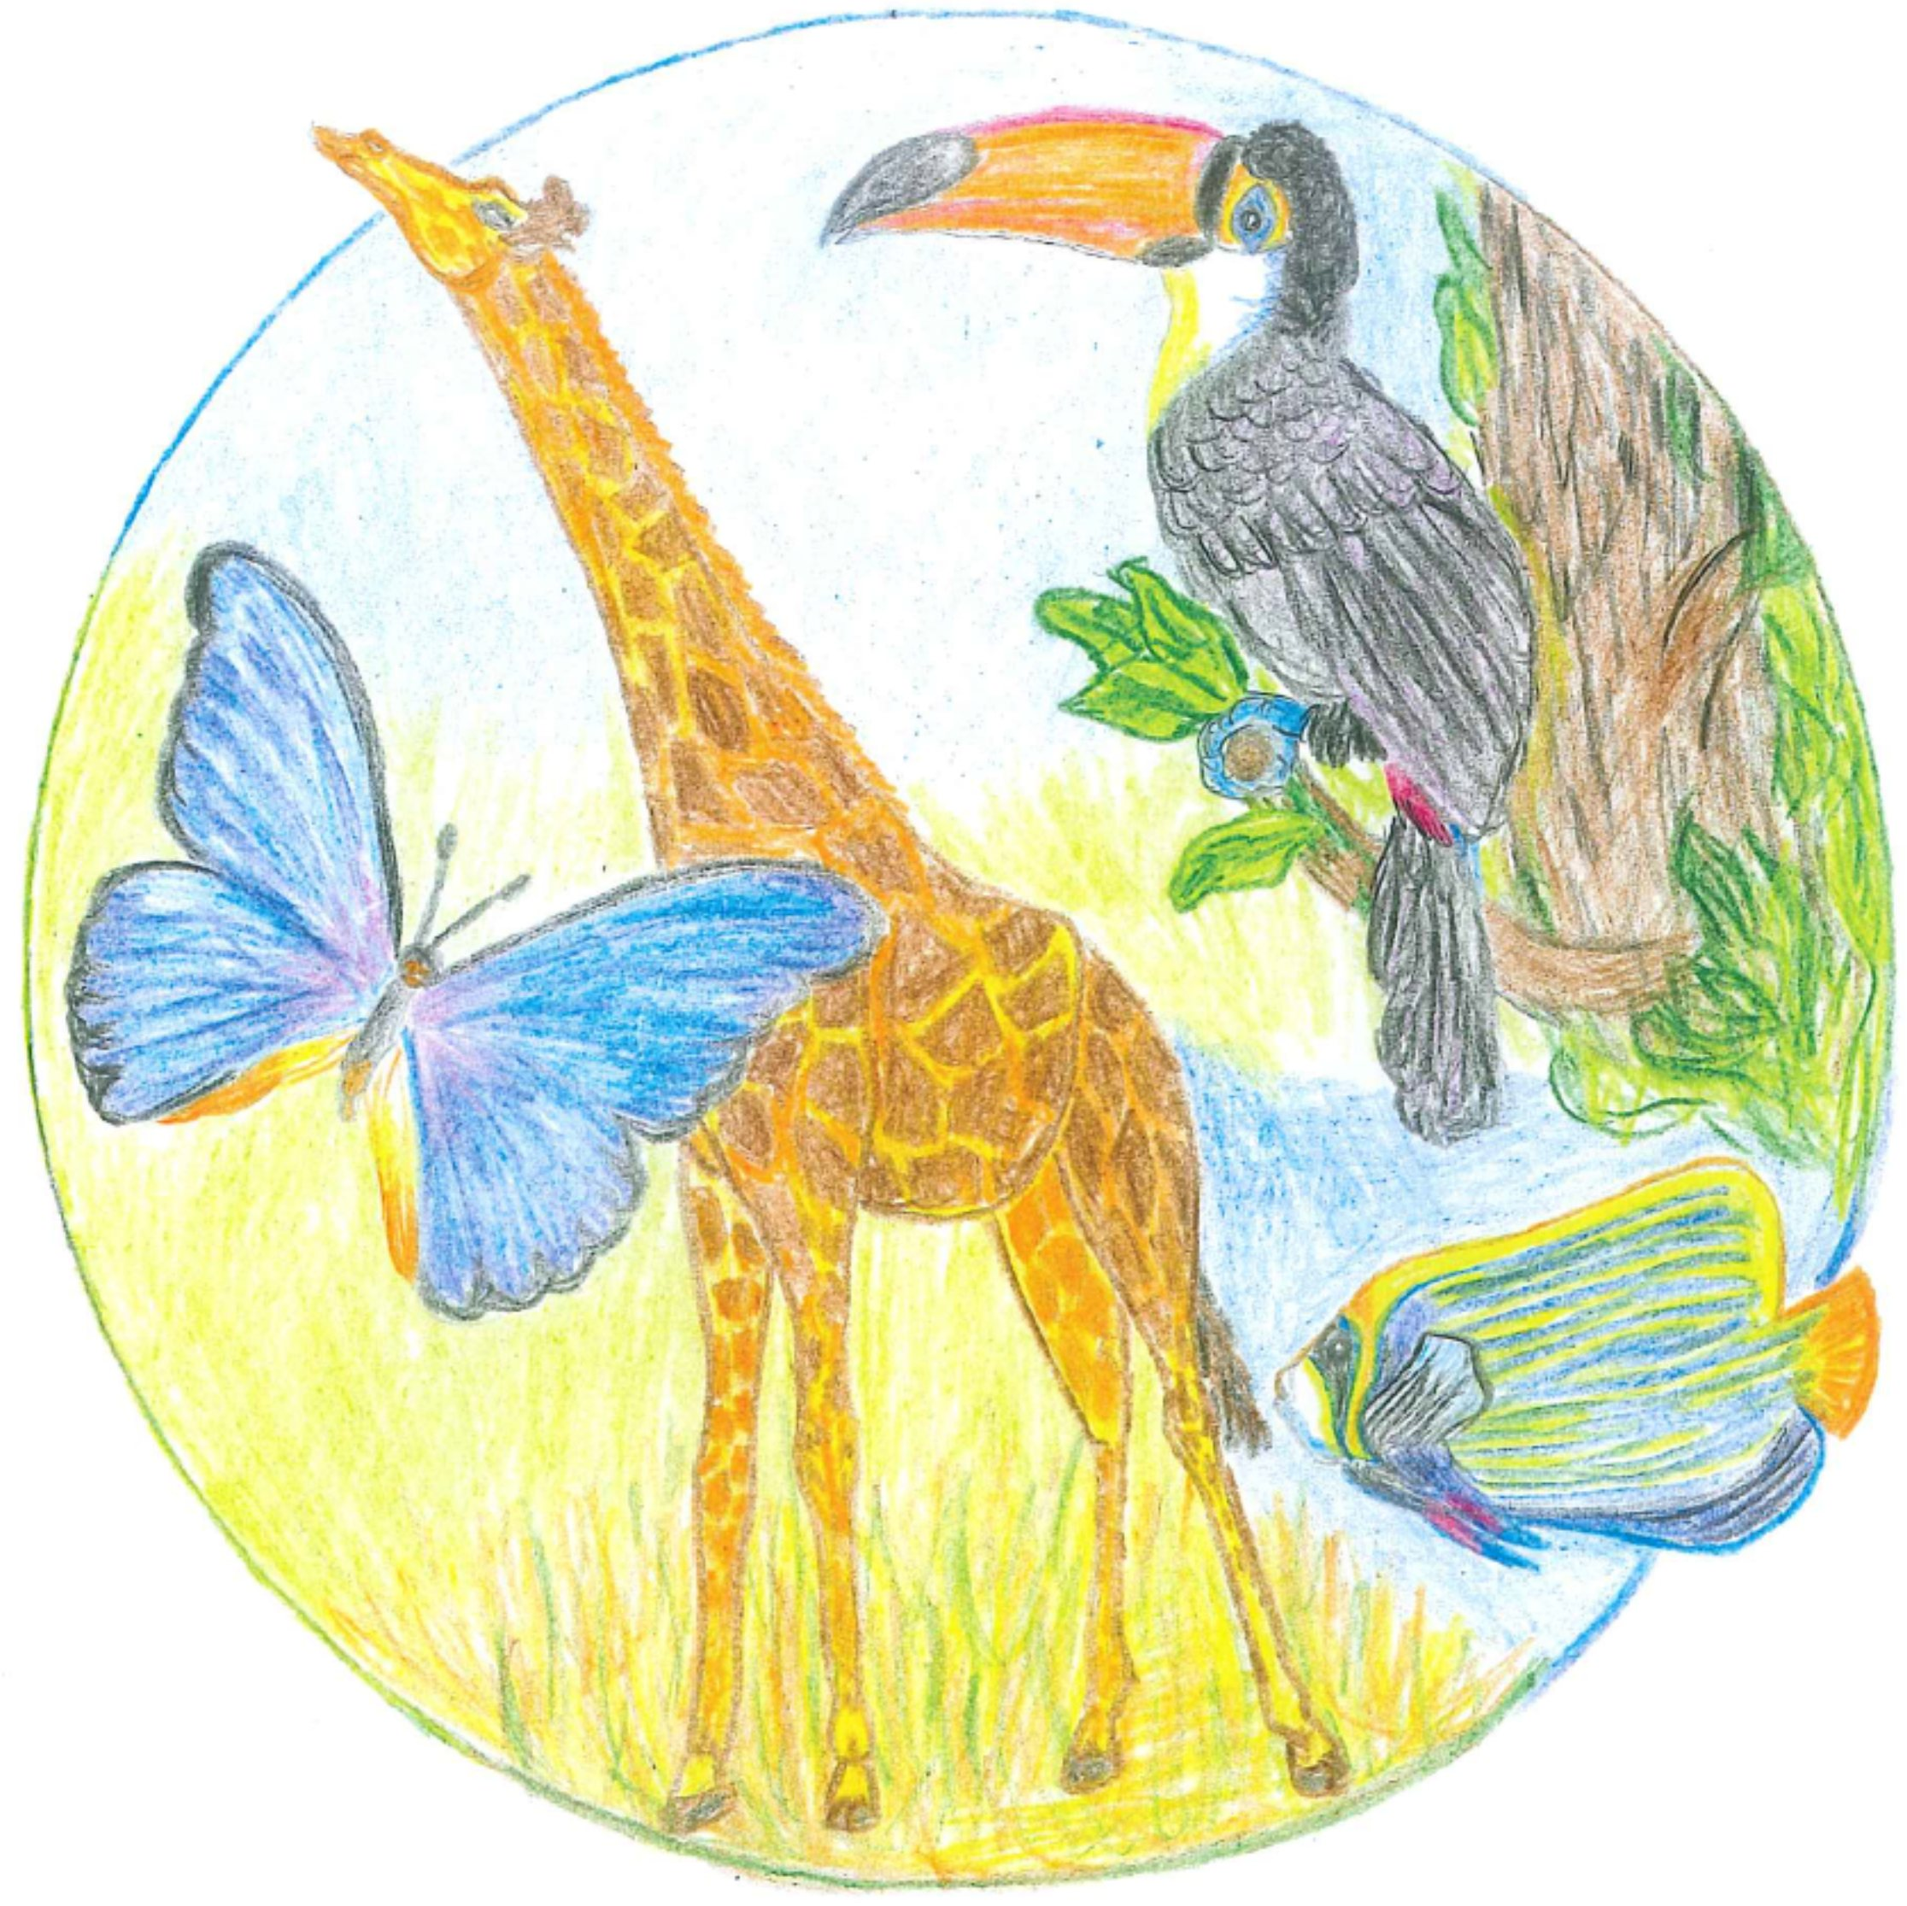

- Vylučovací soustava ploštěnek a motolic tvoří:
  - malpighické žlázy
  - nefridie
  - soubory plaménkových buněk
  - vylučovací soustavu nemají
- U hlemýždě je cévní soustava:
  - otevřená
  - uzavřená
  - tvořena dvoukomorovým srdcem a cévami
  - není vyvinutá
- K čemu slouží hektokotylové rameno hlavonožců:
  - k zachycení kořisti
  - k udržení sépiové kosti
  - nese statocystu
  - přenáší shluk spermií do pohlavního otvoru samičky
- Který z živočichů patří mezi roztoče:
  - zákožka svrabová
  - pokoutník domácí
  - běžník květomilný
  - ostrorep americký
- Co znamená výraz partenogeneze (např. u mšic)?
  - vývoj jedince přes stadium kukly
  - vývoj jedince z neoplozeného vajíčka
  - způsob mimotělního oplození
  - způsob rýhování vajíčka

Řešení: 1C, 2A, 3D, 4A, 5B

- Boubel, vývojové stádium tasemnice, se vyskytuje:
  - v dýchacích cestách člověka
  - ve výkalech člověka
  - ve svalovině vepře nebo skotu
  - ve střevech vepře nebo skotu
- Hlísti mají tělní dutinu:
  - schizocoel
  - pseudocoel
  - coelom
  - blastocel
- Dýchacími orgány měkkýšů mohou být:
  - žaberní lupínky uvnitř plášťové dutiny
  - plicní váčky na přídi těla
  - vzdušné vaky v osrdečníku
  - vzdušnice
- Nauplius u korýšů je:
  - vylučovací ústrojí
  - zvláštní smyslový orgán
  - larva nižších korýšů
  - svlékací hormon
- Mezi bezkřídlý hmyz patří:
  - sarančata
  - jepice
  - chrostíci
  - šupinušky – rybenky

Řešení: 1C, 2B, 3A, 4C, 5D.

- Mezihostitelem ve vývoji motolice jaterní je:
  - bahnatka malá
  - bahenka živorodá
  - škeble rybniční
  - okružák ploský
- Nitrobuněčné (intracelulární) trávení mají:
  - členovci
  - kroužkovci
  - měkkýši
  - prvoci
- Z uvedených živočichů patří mezi hlavonožce:
  - ostranka jaderská
  - ústřice jedlá
  - argonaut pelagický
  - velevrub malířský
- Nervová soustava u kroužkovců je:
  - uložena na hřbetní straně těla
  - uzlinová žebříčkovitého typu
  - rozptýlená
  - trubicovitá
- Vylučovacím ústrojím vzdušnicovců jsou:
  - vzdušnice
  - malpigické trubice
  - nefridie
  - metanefridie

Řešení: 1A, 2D, 3C, 4B, 5B.

- Ploštěnky se pohybují:
  - parapodiemi
  - smršťováním kruhových a podélných svalů
  - párovými končetinami
  - smršťováním svalstva panožek
- Škrkavka dětská cizopasí:
  - v konečníku
  - v žaludku
  - ve střevech
  - ve svalech
- Který z hlavonožců má ulitu?
  - krakatice
  - chobotnice
  - oliheň
  - loděnka
- Z ektodermu kroužkovců se vyvíjí:
  - soustava nervová
  - vylučovací ústrojí
  - okružní a podélná svalovina
  - soustava trávicí
- Proměna dokonalá u křídlatého hmyzu znamená:
  - přeměna larvy v dospělce svlékáním
  - vývojovou řadu: vajíčko – larva – dospělec
  - vývojovou řadu: vajíčko – larva – kukla – dospělec
  - rychlý přímý vývoj

Řešení: 1B, 2C, 3D, 4A, 5C

Laboratorní práce č. 5: Bezobratlí živočichové

Úkoly:
1. Poznávání a určování řádů hmyzu
2. Procvičování znalostí o zařazování jedinců do řádů
3. Charakteristika hlavních znaků řádu

Pomůcky:
Počítač, literatura, atlas bezobratlých živočichů

Úkol č. 1: Poznávání a určování řádů hmyzu

Postup č. 1:
Postupně napište k vyobrazeným jedincům, do kterého řádu patří.

Pozorování č. 1:

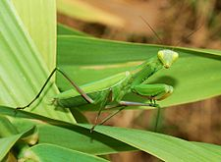 (1)
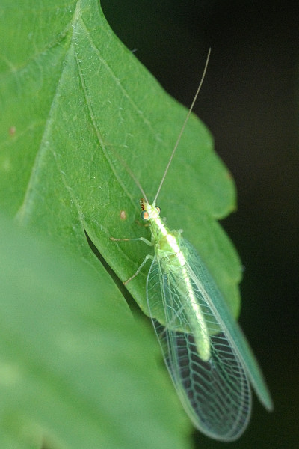(3)
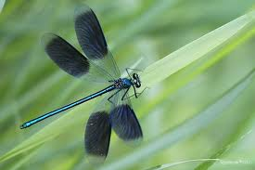(2)
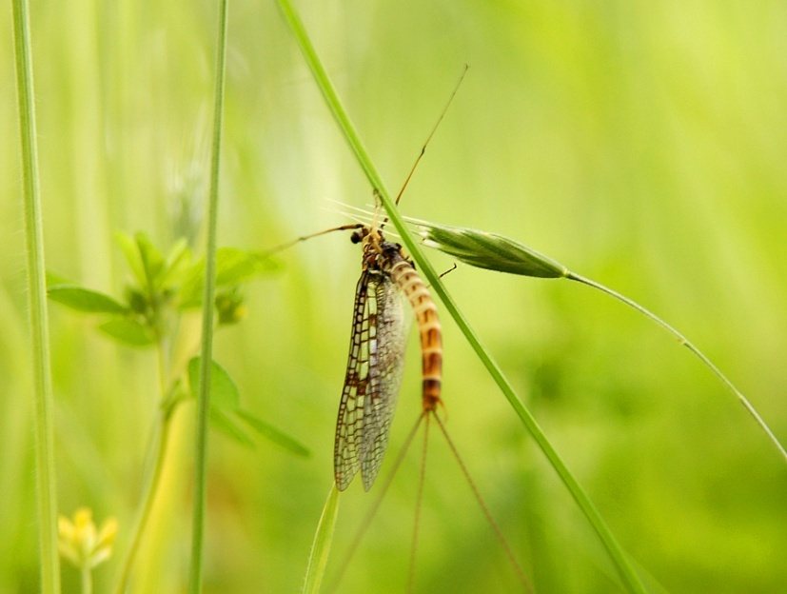(4)
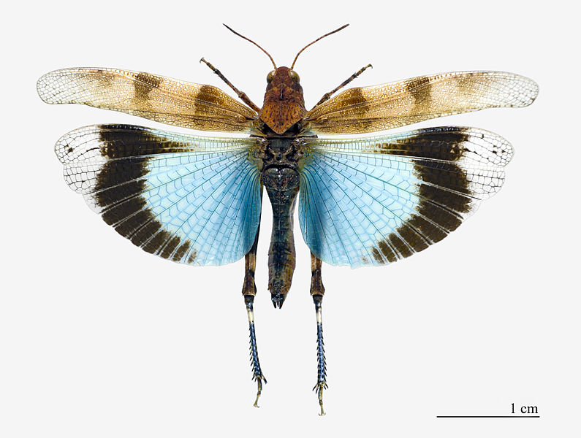(5)

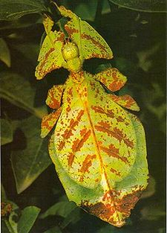(7)
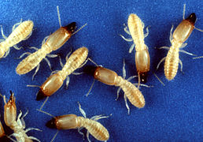(9)
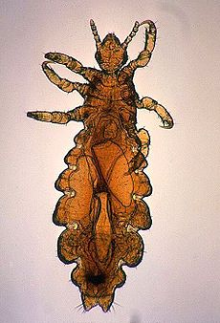(6)
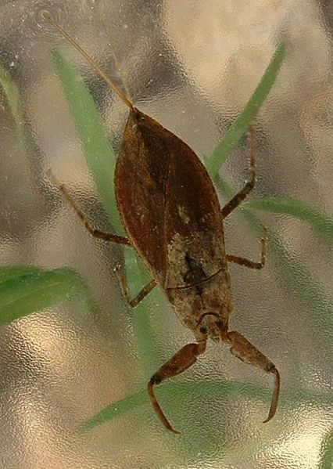(8)
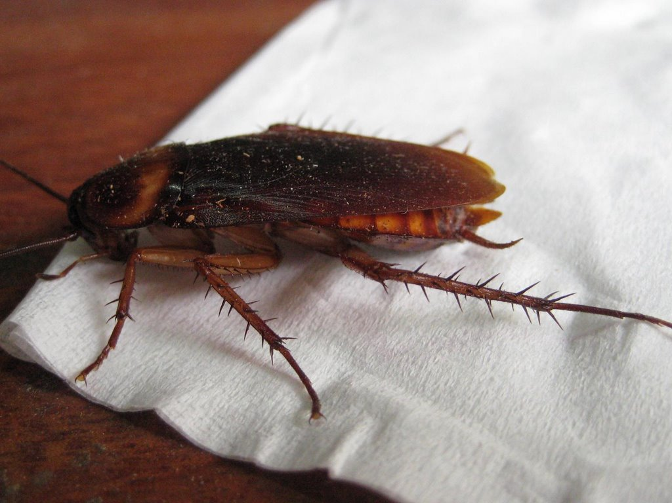(10)

Závěr č. 1:
Shrňte poznatky, které jste získali v tomto úkolu laboratorní práce.

Úkol č. 2: Procvičování znalostí o zařazování jedinců do řádů

Postup č. 2: a)
Přiřaďte ke každému uvedenému jedinci v tabulce odpovídající řád.

rybenka domácí | blanokřídlí
motýlice lesklá | stejnokřídlí
lupenitka zelená | motýli
saranče vrzavá | brouci
mšice maková | šupinušky
kněžice zelná | dvoukřídlí
zlatoočka skvrnitá | vážky
čmelák zemní | ploštice
lýkožrout smrkový | rovnokřídlí
moucha domácí | strašilky
mol šatní | síťokřídlí

Pozorování č. 2: a)
rybenka domácí
motýlice lesklá
lupenitka zelená
saranče vrzavá
mšice maková
kněžice zelná
zlatoočka skvrnitá
čmelák zemní
lýkožrout smrkový
moucha domácí
mol šatní

Postup č.2: b)
Napište k uvedenému zástupci řádu 3 – 5 dalších zástupců téhož řádu.

Pozorování č. 2: b)
Kobylka zelená
Lišaj smrtihlav
Hrobařík obecný

Závěr č. 2:
Shrňte poznatky, které jste získali v tomto úkolu laboratorní práce.

Úkol č. 3: Charakteristika hlavních znaků řádu

Postup:
Vyhledejte a napište hlavní znaky řádu, do kterého patří: cvrček polní, lumek velký, octomilka obecná.

Pozorování:
Cvrček polní:
Lumek velký
Octomilka obecná

Závěr:
Shrňte poznatky, které jste získali v tomto úkolu laboratorní práce.

Zdroje:
Obrázky:
- Alvesgaspar. Mantid August 2007-2: Wikimedia. Web Wikipedia. [Online] WikimediaFoundation Inc., 15. Únor 2008. [Citace: 20. Prosinec 2013.] http://commons.wikimedia.org
- Plačková, Romana. Motýlice lesklá: Foto-romana.blog. Web Foto-romana.blog. [Online] Plačková Romana, 8. Květen 2011. [Citace: 20. Prosinec 2013.] http://foto-romana.blog.cz
- Sarefo. Chrysoperla.carnea: Wikimedia. Web Wikipedia. [Online] Wikimedia Foundation Inc., 16. Únor 2007. [Citace: 19. Prosinec 2013.] http://commons.wikimedia.org.
- Lviatour. MayflyLucViatour: Wikipedia. Web Wikimedia. [Online] WikimediaFoundation Inc., 4. Červen 2006. [Citace: 19. Prosinec 2013.] http://commons.wikimedia.org
- Archaeodontosaurus. Oedipoda caerulescens MHNT: Wikimedia. Web Wikipedia. [Online] Wikimedia Foundation Inc., 24. Červen 2011. [Citace: 20. Prosinec 2013.] http://commons.wikimedia.org.
- Noca2plus. Pediculus humanus var capitis female2:Wikimedia. Web Wikipedia. [Online] Wikimedia Foundation Inc., 7. Březen 2008. [Citace: 19. Prosinec 2013.] http://commons.wikimedia.org.
- Giancarlodessi. Mimetismo ps1: Wikimedia. Web Wikipedia. [Online] Wikimedia Foundation Inc., 6. Leden 2007. [Citace: 19. Prosinec 2013.] http://commons.wikimedia.org.
- Jeffdelonge. Nepa cinerea01: Wikimedia. Web Wikipedia. [Online] Wikimedia Foundation Inc., 3. Duben 2005. [Citace: 19. Prosinec 2013.] http://commons.wikimedia.org.
- Giancarlodessi. K8085-6: Wikimedia. Web Wikipedia. [Online] WikimediaFoundation Inc., 12. Březen 2007. [Citace: 20. Prosinec 2013.] http://commons.wikimedia.org
- Vazquez, Ramon. Blatta orientalis (Cucaracha Comun) 4: Panoramio. Web Panoramio. [Online] Wiákimedia Foundation Inc., 22. Leden 2009. [Citace: 19. Prosinec 2013.] http://www.panoramio.com.
- Úvodní obrázek: Mgr. Ludmila Malá

Autoři: Ing. Pavla Plšková a Mgr. Jiří Horký

